COP SECRET

Ab 02.09.2022 auf DVD & Blu-ray und ab 26.08.2022 digital verfügbar!

Bússi und Hörður sind die coolsten Supercops Reykjavíks: Sie sind superschnell, superstark und vor allem supermännlich – zumindest, wenn man sie fragt. Zusammen ermitteln die beiden in einer Reihe von Raubüberfällen, bei denen aber nichts gestohlen wurde. Dabei entdecken die beiden Supercops ihre Leidenschaft füreinander, die gar nicht gut in ihr Bild von Männlichkeit passt. Die spannende Verfolgungsjagd wird erschwert vom Kampf mit den eigenen Vorurteilen und findet ihren Höhepunkt bei einem Fußballspiel der isländischen Frauennationalmannschaft … Boom!

Toxische Männlichkeit, Frauenfußball, Bankraub in einem – und dann noch lustig? Die Isländer können einfach alles! Vor Anspielungen auf die Actionwelt der Achtzigerjahre strotzende Polizeithriller-Parodie.
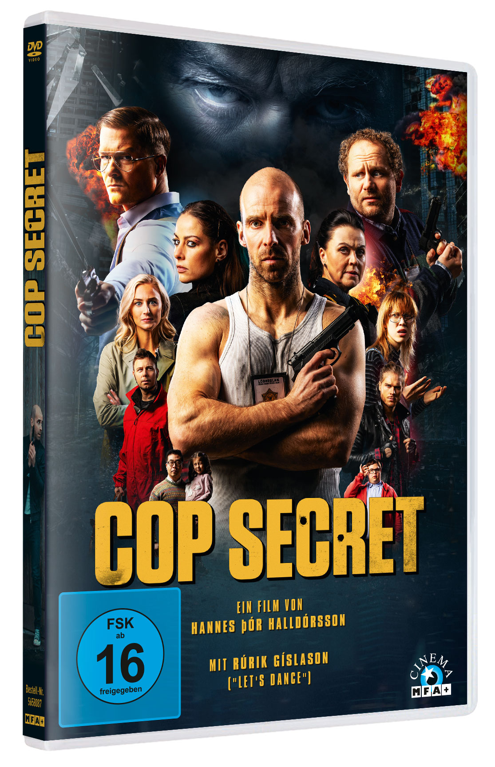

„Wie DIE NACKTE KANONE auf Isländisch!“ Sight & Sound

„Der isländische Nationaltorwart Hannes Þór Halldórsson beweist mit seinem Regiedebüt komödiantisches Talent, das Fans von klamaukiger Unterhaltung à la HOT FUZZ bestens unterhält.“ kino-zeit.de

„Quirlig selbst-ironisches Spektakel“ Kölner Stadtanzeiger

„Eine wilde Mixtur aus FAST & FURIOUS und John Woo, Copthriller und DIE HARD 3.“ epd Film

„COP SECRET wirft zahlreiche bekannte Genre-Versatzstücke von Polizei-buddy-movie bis heist thriller in einen Topf und zaubert daraus ein überraschend innovatives Potpourri.“ Film-rezensionen.de

DVD-Artikel-Nr. & EAN: 5658087/ 42 60456580 87 7

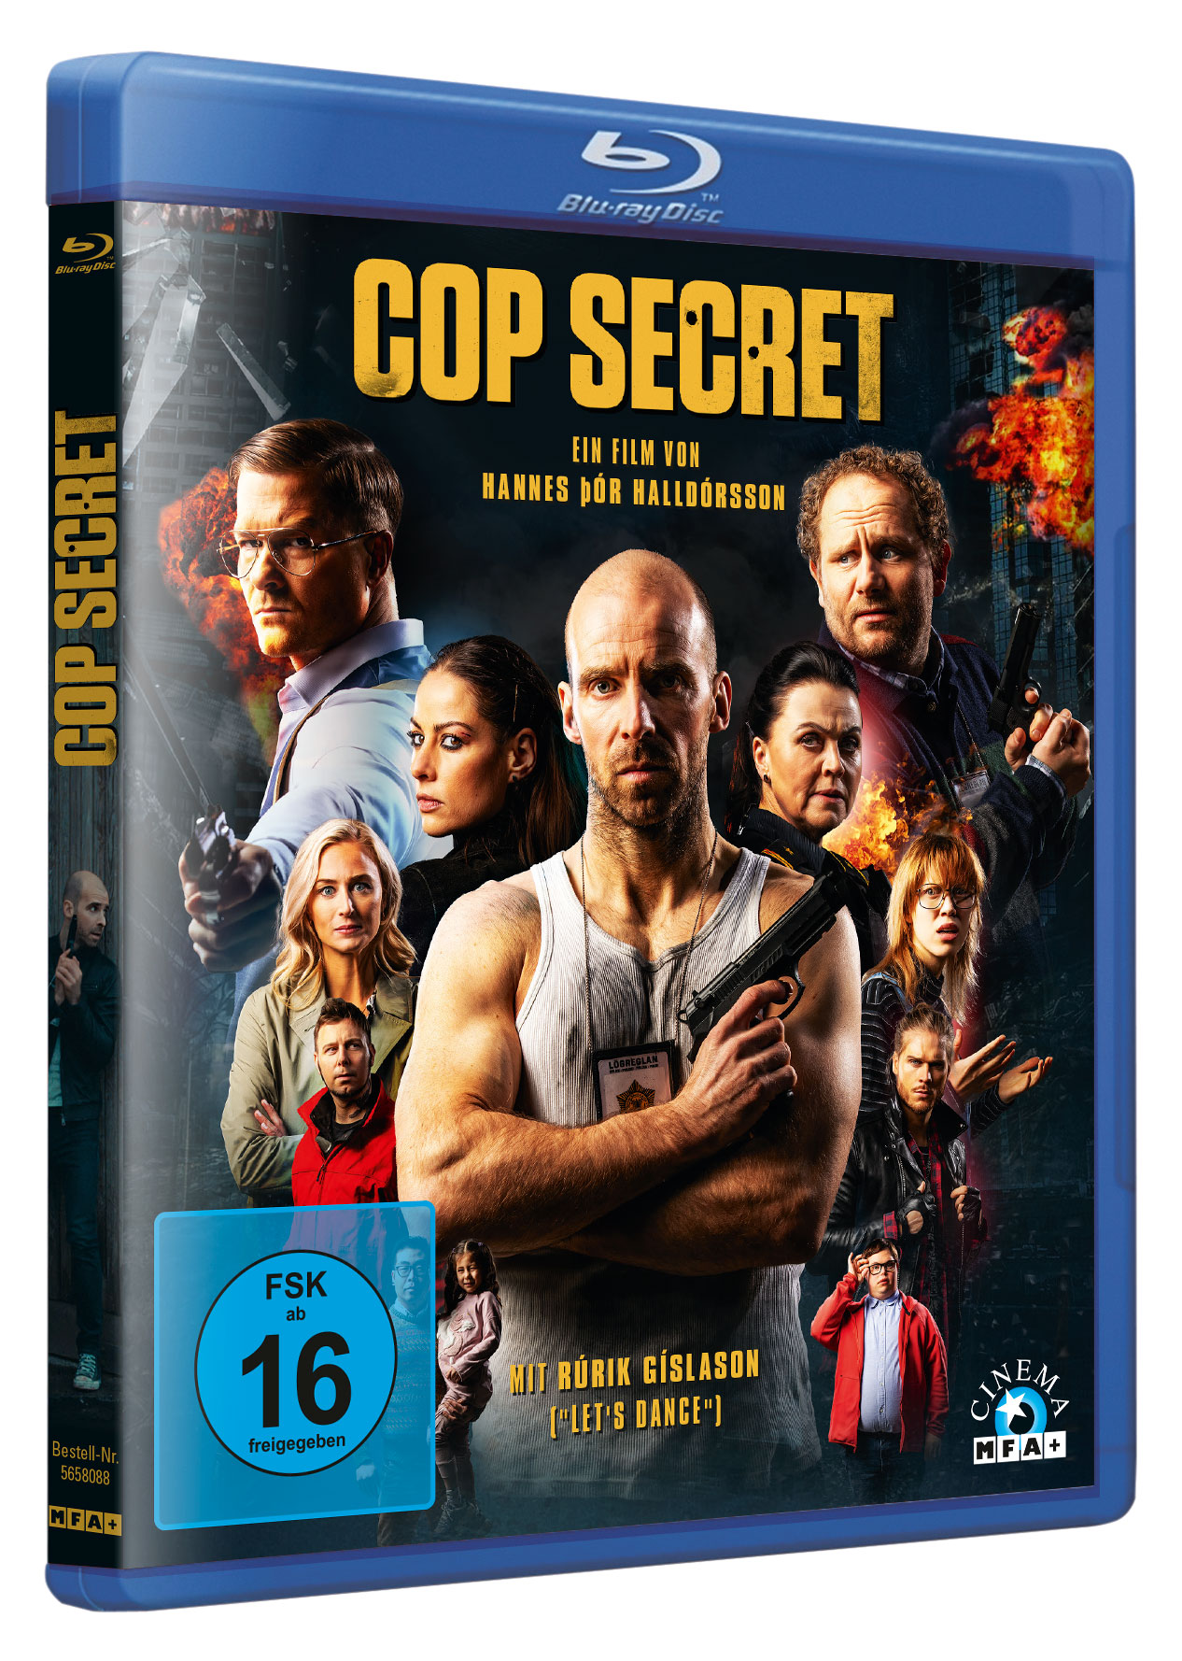

„Wüst-witzige Parodie auf Klassiker wie LEATHAL WEAPON.“ Stern

„Fans von Buddy-Cop-Komödien und Actionfilmen kommen bei Cop Secret definitiv auf ihre Kosten. Aber auch alle, die intelligenter gemachte, selbst-ironische Action-Komödien mögen, werden an dem Film ihre Freude haben. Endlich ein moderner Actionfilm, der dabei gleichzeitig herrlich oldschool daherkommt.“ Filmtoast.de

„Genre-Fans werden COP SECRET lieben, alle anderen werden viel Spaß haben.“ NDR Kultur

Artikel-Nr. & EAN: 5658088/ 42 60456580 88 4

Keyfacts
- Spielfilmdebüt von Hannes Þór Halldórsson, ehemaliger Torhüter der isländischen Fußballnationalmannschaft
- mit Rúrik Gíslason, ehemaliger isländischer Nationalspieler und ehemaliger Spieler beim FC Nürnberg und SV Sandhausen – in Deutschland vor allem durch „Let’s Dance“ bekannt
- Weltpremiere im Wettbewerb des 74. Locarno Film Festivals
- Eröffnungsfilm Nordische Filmtage Lübeck 2021
- Erfolgreichster Kinostart eines isländischen Films in seinem Heimatland

Technische Facts
Genre: Actionkomödie
Laufzeit: ca. 96 Minuten
Herstellungsland / -jahr: Island 2021
Regie: Hannes Þór Halldórsson
Bildformat: 16:9 (2.39:1)
Audio: 5.1 Deutsch & Isländisch
Untertitel: Deutsch
Specials: Trailer, Trailershow

Pressebetreuung
das pressebüro, Sandra Thomsen, Alsterdorferstr. 113, 22299 Hamburg
st@daspressebuero.com
Tel.: +49 40 539 30 881
Mobil: +49 179 391 0003

Pressematerial unter: https://www.mfa-film.de/dvd-blu-ray/id/cop-secret-1/

